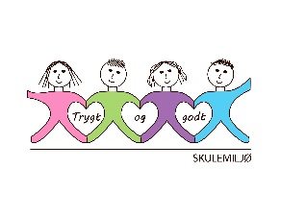
Vekeplan for 2. trinn Veke 48

Informasjon
Hei!
Denne veka startar vi adventsamlingar for alle elevane på skulen. 2a og 2c har ansvar for ei samling, medan 2b og 2d for ei anna. Vi skal vise fram for heile skulen og førskuleborn som kjem frå barnehagane. 12. Desember skal vi ha framsyning for foreldre. Klassekontaktane arrangerer opplegg for ei samling i klasserommet etter framsyninga. Vi bruker mykje av tida til å øve til dette 😊

Helsing lærarane på 2.trinn

Dette jobbar vi med:
Norsk | Lesestrategi: BO blikk ( bilete og overskrift).  Korte leseøkter og finskrift  Idemyldring, ord i ord og -ng lyden.  Tekstskaping: klesklypeforteljing.
Matematikk | Addisjon og subtraksjon opp til 40  Dobling og halvering  Problemløysing.
Engelsk | Tema: Celebration time!
Tema/ KRLE | Kva trur du på?
Sosial kompetanse | Kroppen
Kroppsøving/ Svømming | Øve på å avlevere, ta imot og leike med ulike reiskapar og balltypar, grunnleggjande rørsler og leik.
VEKE 48
 | Til tysdag | Til onsdag | Til torsdag | Til fredag
Info.: | 2a og 2c har adventsamlingar for heile skulen. | Ta med lilla leksebok i norsk. | Hugs å ta med mattebok. | 2a, 2b og 2d: Hugs gymsko.  2c: Badetøy
Lekser til: | Lekseboka - svar på eit av spørsmåla. (Du kan velje sjølv) | Lekseboka - svar på eit av spørsmåla. (Du kan velje sjølv) | Multi øvebok s. 36  Ekstra: s. 37

a

